 客户服务二维码

地址：深圳市大鹏新区葵涌街道同力工业园

**深圳市圳大传感器有限公司**

**安全光栅说明书**

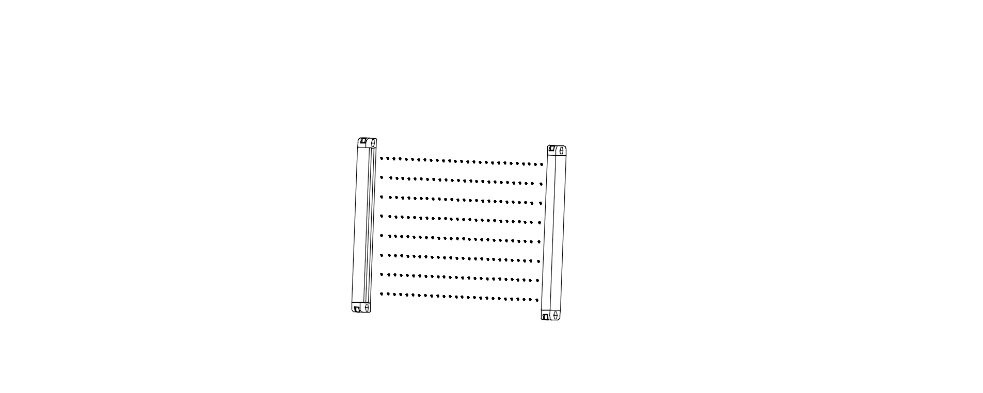

安全光栅保护装置关系着人身安全，使用前

请详细阅读手册。

产品与本说明书请务必一并交付到安装人员和

使用人员。

请妥善保管说明书，在后期的使用维护过程中

有一定的参考价值。

**深圳市圳大传感器有限公司**

**1 技术参数**

|  |  |
| --- | --- |
| 工作电源 | DC10V-30V |
| 功率 | ＜5W |
| 输出电流 | ≤100mA |
| 响应时间 | ＜9毫秒 |
| 光栅形式 | 对射式 |
| 光轴数量 | 8-200（其它可定做） |
| 光轴间距 | 10mm,20mm,40mm |
| 分辨率 | 15mm,25mm,45mm |
| 保护高度 | 70-4000mm |
| 对射距离 | 0.1-1.5m，0.1-2m |
| 输出类型 | 晶体管输出 |
| 发光光源 | 波长940nm |
| 外壳材质 | 铝合金 |
| 检测功能 | 上电自检，工作过程中实时自检，同步信号异常检测 |
| 同步方法 | 线同步 |
| 抗光干扰 | 10000Lux（入射角I＞5) |
| 工作环境温度 | -10-58℃ |
| 保护电路 | 电源过压过流保护，电源防反接保护，输出短路保护 |



**1，禁止在电源连接的情况下插拔光幕电缆插头。**

**2，光栅调试完成后，请勿随意变动其安装位置。**

**3，安全光栅的各种信号线，不能连接到输出电压高于28V**

**的电源上，否则可能导致触电。**

**7 光栅异常与设备异常判断**

|  |  |  |
| --- | --- | --- |
| 故障现象 | 故障原因 | 解决方法 |
| 光栅不工作，各指示灯均不亮 | 无电源电压 | 检查电源及接线处，提供的电源 |
| 光栅断续工作，指示灯闪烁 | 传输线端子接触不良 | 重接传输线 |
| 光栅对光栅不平行 | 调整光栅位置,使对光良好 |
| 接地不良，或者地线受干扰 | 正确接地 |
| 发光器，受光器滤光片表面有污垢 | 保护本体的情况下做好清洁工作 |
| 光栅指示灯指示灯转换正常，设备不能正常工作 | 光栅输出信号线与设备之间的链接断开 | 重新检查线路，保障牢固 |
| 机械设备电气故障 | 检修设备电气部分 |
| 光栅故障 | 更换或者维修 |
| 发光器与受光器，绿色指示灯闪烁 | CP同步线不同步 | 检查CP线是否有效链接 |

**5 光栅工作状态参考表**

|  |  |  |  |  |  |  |
| --- | --- | --- | --- | --- | --- | --- |
| 输出形式 | 光栅状态 | 发光器 | | 受光器 | | 输出控制信号OSSD状态（光栅供电为DC24V） |
| 绿灯 | 红灯 | 绿灯 | 红灯 |
| NPN  常闭 | 通光 | 亮 | 灭 | 亮 | 灭 | DC 0V |
| 遮光 | 灭 | 亮 | 灭 | 亮 | OPEN |
| NPN  常开 | 通光 | 亮 | 灭 | 亮 | 灭 | OPEN |
| 遮光 | 灭 | 亮 | 灭 | 亮 | DC 0V |
| PNP  常闭 | 通光 | 亮 | 灭 | 亮 | 灭 | DC 24V |
| 遮光 | 灭 | 亮 | 灭 | 亮 | OPEN |
| PNP  常开 | 通光 | 亮 | 灭 | 亮 | 灭 | OPEN |
| 遮光 | 灭 | 亮 | 灭 | 亮 | DC 24V |

**6 正确使用及故障排查**

1. 安装时传输线不要私自加长，剪短及更换，如有此类应用请与我司专业人员联系。

2. 安装时需选择正确长度及规格的螺丝，过短会导致安装不牢固，过长会损坏光栅外壳。

3. 拆装维修光栅或传输线时，应先切断设备供电电源，由专业人士来操作。

4. 每次使用之前必须先检查光栅对机床的控制是否正常。

5. 使用过程中不得随意变动光幕的位置。

**2 尺寸图**



**外观尺寸图**

|  |  |  |  |  |  |  |
| --- | --- | --- | --- | --- | --- | --- |
| 光轴间距 | 上端盖 | 下端盖 | 上盲点 | 下盲点 | 保护高度 | 总长 |
| D=5 | A1=10 | A2=10 | B1=5 | B2=5 | H | L |
| D=10 | A1=10 | A2=10 | B1=5 | B2=5 | H | L |
| D=20 | A1=10 | A2=10 | B1=5 | B2=5 | H | L |
| D=40 | A1=10 | A2=10 | B1=5 | B2=5 | H | L |
| 保护高度H=（光轴数量-1）*光轴间距 总长L=A1+A2+B1+B2+H | | | | | | |

**3 接线图**



**NPN接线图**



**PNP接线图**

**4 安装演示**



**安装图**